本文只针对使用Tortoisegit的用户，使用命令行的后面可以不用看了

# 1.安装Git及Tortoisegit

先上图，首先需要把123按顺序安装了

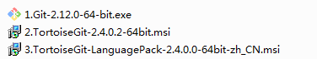

**Git下载地址**：https://git-for-windows.github.io/

**Tortoisegit及语言包下载地址**：http://tortoisegit.org/download/

注：Tortoisegit是Git的一个插件，Git程序本身还是要安装的。

# 2.创建本地Git仓库

本地Git仓库的创建有两种，一是直接Clone已存在的Git仓库，二是本地创建

## 2.1.Clone仓库

在存放代码的目录点右键，选择Clone

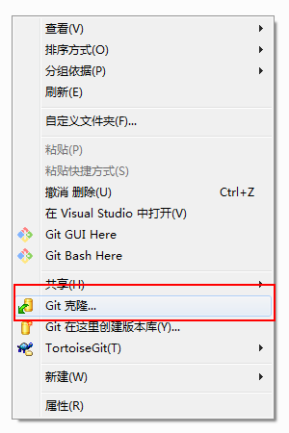

 输入Url，自动创建本地目录，也可以手动选择

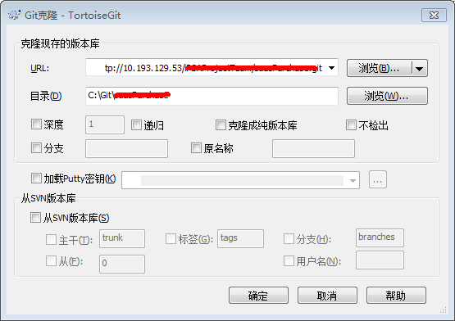

**注：递归需要勾上**

确定以后就会Clone本地仓库了

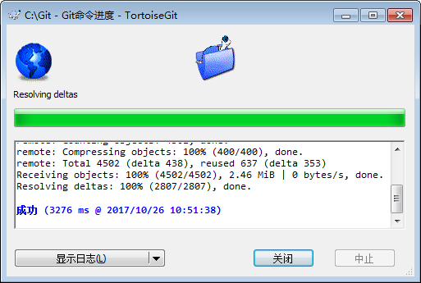

## 2.2.创建本地版本库

新建一个项目目录StudyGit, 在代码目录右键选择创建版本库

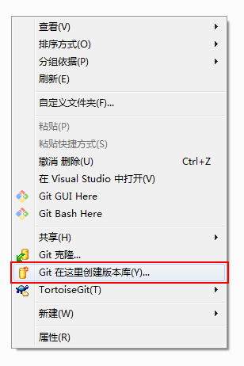

弹出提示，不要勾选纯版本库，直接确定

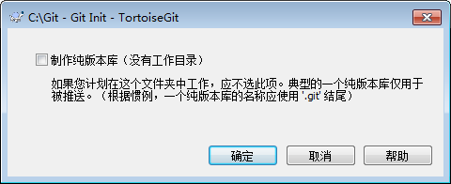

目录下生成一个.git的目录，这个目录里面记录的是git操作相关内容，不要动。创建一个新的Code目录

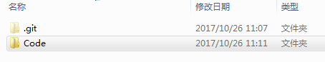

至此，采购版本库建立完成了。后面续继操作。

## 3.Commit,Push,Pull

### 3.1.当修改完一段代码后，需要把代码提交到版本库中

以从远端Clone的库为例，在2.1.中的目录中右键点击Commit

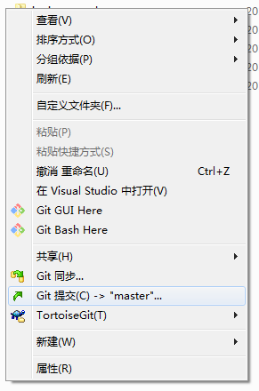

 第一次操作的时候会提示需要输入身份（邮箱）

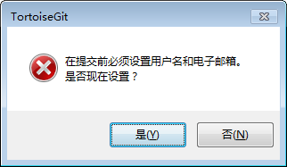

点定后进入设置

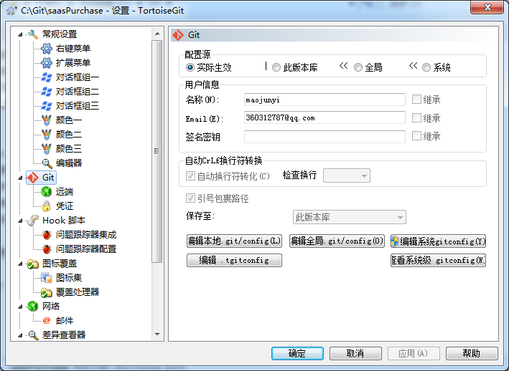

确定后提交到本地版本库

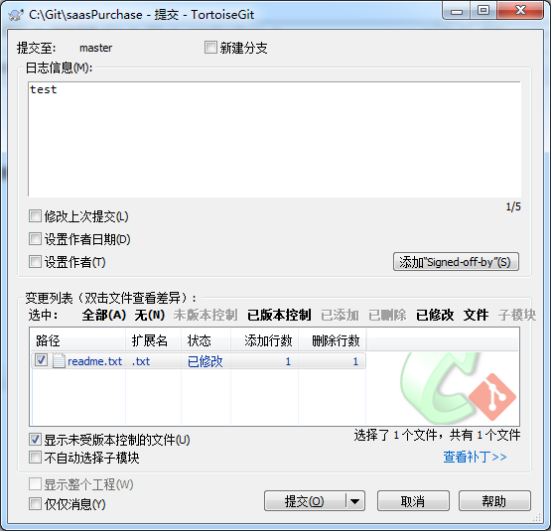

### 2.2.推送Push更改

提交完成以后弹出如下提示

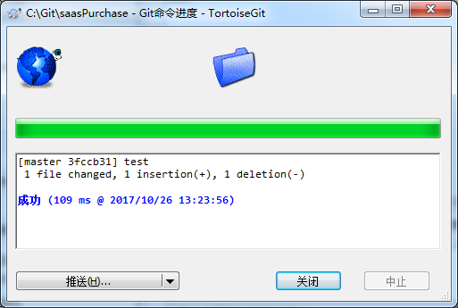

可以选择推送（如果已经编译通过），也可以先关闭不Push，点了推送

如果是第一次会出现身份认证的对话框（缺图）

-----------------------------------------我是一张图片-------------------------------------------------

否则出现下图对话框，可以选择推送到哪个分支（什么是分支后面再讲）

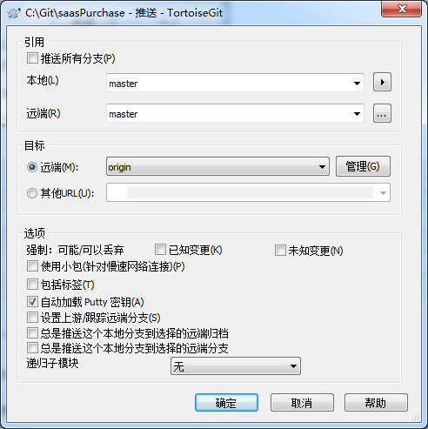

确定之后出现如下图的对话框

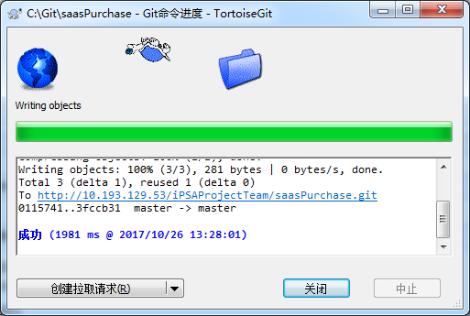

这就完成了一次从提交Commit到推送Push的操作

### 2.3.拉取Pull

当工作组里面的其它人写了一段代码，你需要获取时，就需要用到Pull操作。

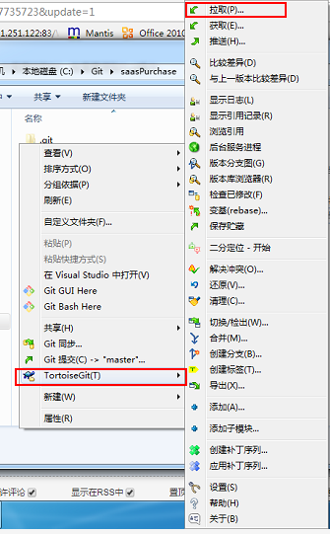

选好远端分支

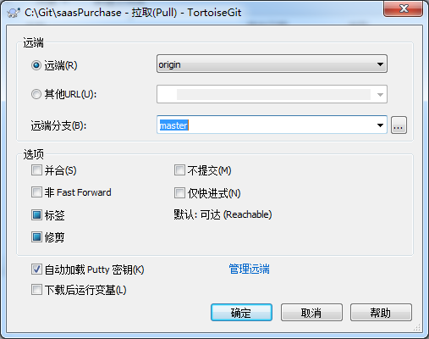

# 3.分支

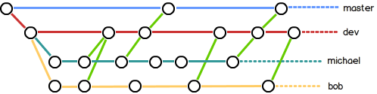

 master dev michael bob

# 4.合并

# 5.保存贮藏

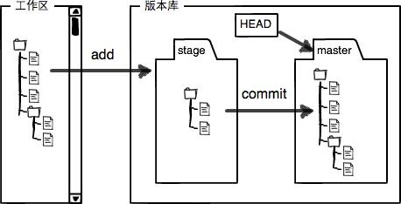

# 6.标签

# 7.版本分支图

# 8.冲突解决

# 9.其它

本文引用了廖雪峰的Git教程：

<https://www.liaoxuefeng.com/wiki/0013739516305929606dd18361248578c67b8067c8c017b000>

转载自：<https://www.cnblogs.com/maojunyi/p/7735723.html>